D10338 Scheda creata il 11 ottobre 2026
Descrizione storico-bibliografica
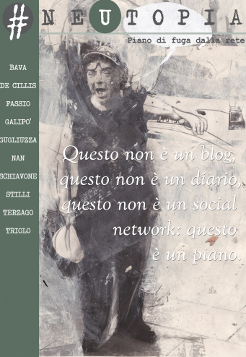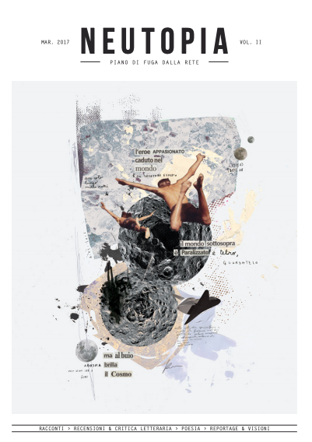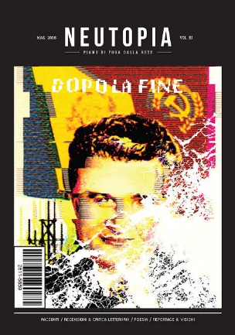
*Neutopia : piano di fuga dalla rete. – [Vol. 1 (2016/2017]-vol. 3 (maggio 2018). – [S.l.]: [s.n.], 2016-2018]. – 3 volumi : ill. ; 24 cm. ((Annuale
Copia digitale: 1(2016/2017); 2(2017)

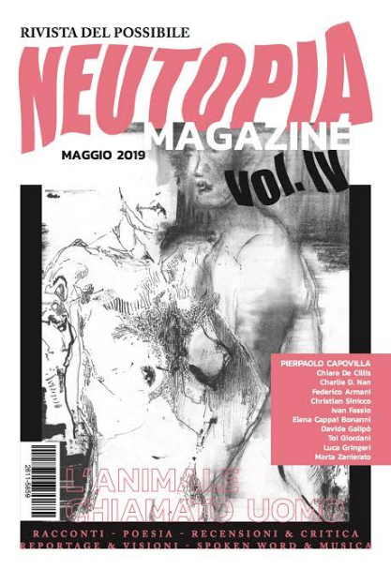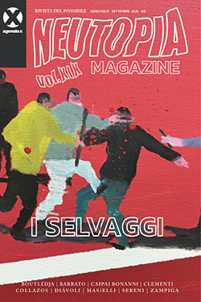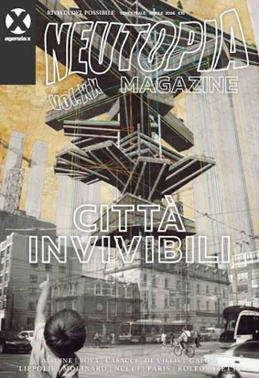
*Neutopia magazine : rivista del possibile. - Vol. 4 (maggio 2019)- . - Milano : [s.n., 2019]. - volumi : ill. ; 24 cm. ((Trimestrale; quadrimestrale dal 2022; semestrale dal 2025. – Dal vol. 19 settembre 2025 editore: Agenzia X. - CFI1163161
Copia digitale: 4(2019); 5(2020)

Soggetto: Letteratura – Periodici
Classe: D805

Informazioni storico-bibliografiche
9 novembre 2017. Neutopia – Piano di fuga dalla rete è un blog, una rivista letteraria, un progetto editoriale. Da quando è nato, un anno fa, una delle nostre principali esigenze è stata quella di creare una base per un incontro possibile. Per continuare al meglio il nostro percorso, ci siamo costituiti come associazione culturale. “Un Salto nel Pieno” è una festa per condividere insieme questa nuova parte del viaggio. Vi aspettiamo il 10 novembre allo spazio Era Aurora in via Lungo Dora Napoli 6 per fare “Un salto nel pieno”. Esposizione di Davide Galipò, Filippo Braga, Riccardo Cecchetti, Elisa CG Camurati.
PIANO DI FUGA DALLA RETE
Neutopia non è un blog, non è un diario, non è un social network: Neutopia è un piano. Una rivista online che sia anche cartacea, con una selezione dei testi migliori, sarà il tramite grazie al quale la rete fungerà da propulsore di nuove idee e progetti in campo editoriale. La rivista è stata suddivisa in quattro sezioni: After After, Noumeno, Poiein e Aleph. After After è la sezione dedicata ai racconti e, in particolare, a cosa possa esserci dopo il postmoderno, Noumeno ospita articoli di critica letteraria, Poiein è la casa della poesia sperimentale e Aleph è la sezione dedicata ai reportage. In rappresentanza delle seguenti sezioni, nell’ordine, Tondelli, Kant, Rosselli e Borges, i cui volti sono stati rielaborati graficamente da Elisa C.G. Camurati, la quale ha curato anche l’impaginazione della rivista cartacea. https://www.canalearte.tv/neutopia-un-salto-nel-pieno-presso-aurora/.

Neutopia • è il collettivo redazionale dell’omonima rivista formata da Leandra Verrilli, Davide Galipò, Luca Gringeri, Elena Cappai Bonanni e Barbara Giuliani. https://www.agenziax.it/neutopia.
I selvaggi
Rivista del possibile
In un mondo in cui è selvaggio chi ruba al ricco e non chi accumula ricchezze; noi stiamo con i “selvaggi”.
EDITORIALE NEUTOPIA XIX
Diventare selvaggi di Luca Gringeri
RACCONTI / AFTER AFTER
I figli soli di Adriano Giotti • Quattromila di Umberto Sereni • Fronte di liberazione degli oggetti di Carlo Maria Masselli • Voragine di Elena Cappai Bonanni
POESIA / POIEIN
Manifesto erotico-cibernetico di Diāvoli • Sistema di caste di Giovanni Collazos • Adattiva di Stefania Zampiga • Ora sì di Nicola Barbato
SPOKEN WORD / ODILE
La tua assenza è un assedio. Intervista a Emidio Clementi a cura di Barbara Giuliani
RECENSIONI E CRITICA / NOUMENO
Maranza, che sorpresa! Per un’alleanza dei barbari nelle periferie a cura di Davide Galipò
REPORTAGE & VISIONI / ALEPH
Mutonia: un’utopia sotto sgombero di Irene Dorigotti
FUMETTO / ECFRASI
Wild Boys di Holly Heuser
Illustrazioni di Enrico Pantani, Irene Dorigotti, Luca Font, Francesco Jodice, Holly Heuser
pp. 100 • illustrato • 2025
ISBN 979-12-81438-53-8
Ordinabile tramite sito, in libreria dal 21 novembre 2025
Agenzia X è un laboratorio editoriale che pubblica libri al confine tra narrativa e saggistica. Racconti orali, memoir, autobiografie e testimonianze s’incrociano a riflessioni, analisi e approfondimenti di carattere storico. La redazione di Agenzia X si affaccia sulla strada nel quartiere Vigentino a Milano. Un luogo di condivisione che prova a mettere in relazione diverse intelligenze, da quelle accademiche ai saperi espressi dalle culture underground.
https://www.agenziax.it/i-selvaggi.

Agenzia X è un laboratorio editoriale che pubblica libri al confine tra narrativa e saggistica, mettendo in risalto la voce dei rappresentanti di controculture e movimenti sociali. Racconti orali, memoir, autobiografie e testimonianze si incrociano a riflessioni, analisi e approfondimenti di carattere storico. La redazione di Agenzia X si affaccia sulla strada nel quartiere del Vigentino in via Ripamonti 13, a Milano. Un luogo partecipativo che prova a mettere in relazione diverse intelligenze, da quelle accademiche a quelle espresse dalle culture underground. I titoli pubblicati da Agenzia X sono frutto di una ricerca e di una sperimentazione letteraria, ogni libro viene concepito insieme all’autore, seguito con cura artigianale durante la sua realizzazione e poi promosso con presentazioni ed eventi performativi in tutta Italia negli ambienti più trasversali (spazi pubblici, biblioteche, librerie di qualità, festival musicali, fiere letterarie, rassegne di cinema e teatro). Agenzia X organizza ogni anno il festival Slam X in quattro città diverse: Milano, Roma, Bologna e Pisa. Un festival innovativo in cui decine di autori e artisti, dai più famosi agli esordienti, si alternano sul palco con reading e brevi concerti, dalla prima serata fino a notte fonda.
I workshop di scrittura promossi dalla casa editrice forniscono ai partecipanti gli strumenti per esprimere e testimoniare la propria realtà, tentando di abbattere la distinzione convenzionale tra l’autore – considerato genio creatore di mondi – e i lettori relegati al ruolo di fruitori passivi.
X è il simbolo grafico che richiama l’acronimo ICS, ovvero Idee per la Condivisione dei Saperi. Ma è anche l’incognita di un territorio affascinante e sconosciuto da continuare a esplorare, oggi più che mai. https://www.agenziax.it/chi-siamo.

